Escola Especial São Francisco de Assis - CAESP e

Centro de Reabilitação e Avaliação Diagnóstica - CREAD

RELATÓRIO PEDAGÓGICO
2021
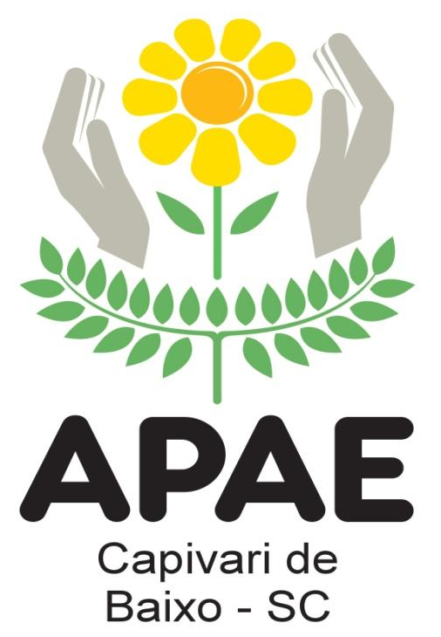

Avenida General Mendonça Lima, Nº. 399 - Centro
Capivari de Baixo - SC - CEP 88745-000
Fone: (48) 3623.0130 | Fax: (48) 3623.0130
apaecapivari@hotmail.com

RELATÓRIO PEDAGÓGICO 2021

TEMA: CURRÍCULO FUNCIONAL NA EDUCAÇÃO ESPECIAL VISANDO O DESENVOLVIMENTO INTEGRAL DO EDUCANDO

O currículo funcional é uma proposta de ensino que visa a melhoria da qualidade de vida de pessoas com deficiência intelectual. De um modo geral, trata-se de um amplo empreendimento de ensino projetado para oferecer oportunidades para os alunos aprenderem as habilidades que são importantes para torná-los independentes, competentes, produtivos e felizes em diversas áreas importantes da vida, familiar e em comunidade.
O desenvolvimento de um currículo funcional para pessoas com necessidades especiais fundamenta-se numa filosofia de educação que determina a forma e o conteúdo de um currículo adequado às características individuais. Requer uma metodologia institucional que enfatiza a aplicação do conhecimento e habilidades em contexto real.
Trata-se de um ensino que oferece oportunidades naturais para os alunos aprenderem o que é importante para torná-los mais independentes, produtivos, felizes e competentes em diversos contextos da vida em comunidade, como o vocacional, acadêmico, recreativo, esportivo, familiar e de autocuidado.
Assim, fez com que a ESCOLA ESPECIAL SÃO FRANCISCO DE ASSIS - CAESP buscasse alternativas diferentes de envolvimento com o currículo funcional nos eventos promovidos pela escola.

CRONOGRAMA DAS ATIVIDADES REALIZADAS:

FEVEREIRO/21

18/01/21 – Início das atividades da Associação - APAE
03/02/21 - Início do ano letivo com Professores Efetivos
03/02/21 - Organização presencial conforme Plancom e atividades internas
08 a 12/02 – Planejamento e atividades internas
10/02/21 - Início do ano letivo com Professores do MRD
12/02/21 – Atividades alusivas ao carnaval

MARÇO/21
01/03 - Início do ano letivo com aulas remotas.
08/03 - homenagem para as mulheres da APAE(lanche especial)
15/03 - início com aula presencial e remoto(híbrido)
18/03 - Reunião de Pais e Funcionários (remoto)
21/03 – Dia Internacional Síndrome de Down
30/03 - Feriado - Feriado Municipal.

ABRIL/21
02/04 – Sexta feira da Paixão
02/04 – Dia Mundial de Conscientização do Autismo/cor azul
04/04 – festa de páscoa Para os alunos com lanche especial e recreação em geral.

MAIO/21
01/05-Feriado - Dia do Trabalho
09/05 Homenagem ao Dia das Mães (apresentação com alunos.)

JUNHO/21
24/06- Dia do Padroeiro Municipal/Feriado

JULHO/21
16/07- Término do Semestre letivo
17/07 –Festa Julina na Escola com apresentação de alunos
19 a 20/07- Recesso escolar para os alunos.
19 a 23/07- Formação dos professores e Planejamento
02/08 - Retorno às aulas.

AGOSTO/21
02/08- Retorno das atividades com educandos
11/08- Dia do estudante
21 a 28-Semana Nacional da Pessoa com deficiência intelectual e múltipla/2021 – Tema: É tempo de transformar conhecimento em ação.
21/08 - Missa na Igreja Matriz com alunos e funcionários (sábado a tarde)
23/08 – Ação Voluntária do Salão Sandra Cabeleireiros
24/08 – Palestra com Graziela Laurindo - live
25/08 – Secretária da Saúde/PMCB com aferição de Glicemia e Pressão arterial para os alunos.
26/08 Recreação livre (Passeios no Parque Ambiental, na Gruta de Capivari e nas sorveterias).
27/08 Divulgação da Conscientização à Prevenção de deficiências (Técnicos nas Escolas e Praças).

SETEMBRO/21
01/09 – Início da Semana da Pátria (com alunos)
03/09 – desfile com alunos e funcionários no centro da cidade de Capivari
21,22 e 23/09 – Congresso Estadual das Apaes de SC(live)

OUTUBRO/21
04/10 – Dia de São Francisco de Assis
05/10 – Celebração com o Padre Eduardo ao Padroeiro da APAE ( São Francisco de Assis)
08/10- Comemoração ao dia da Criança (festa para os alunos da APAE)
15/10- Dia do Professor (confraternização no Restaurante e Pizzaria Porto 37

NOVEMBRO/21
11/11 – Evento Beneficente da APAE no Parque Ambiental ( com apresentação de alunos ) e presença de pais, familiares e público em geral.
15/11 – Feriado Nacional /Proclamação da República

DEZEMBRO/21
14/12- Encerramento do ano letivo (festa para os alunos/cada turma no seu turno ).
16/12 –Festa de encerramento para os Funcionários e colaboradores da APAE no Restaurante Porto 37
10/12 – Apresentação de Natal com alunos - Praça
21/12- Encerramento com funcionários contratados e efetivos.

.

__________________________ ___________________________
Sulani Zanini Stupp Maria Glória Machado Costa
orientadora Pedagógica orientadora Pedagógica

___________________________
Rosilene Costa Antônio
Diretora Pedagógica

Capivari de Baixo/SC, dezembro de 2021.

